实 验 报 告

课程名称 | 程序设计基础（C语言）
实验项目 | 实验一 顺序及分支程序设计
 | 实验二 循环结构程序设计

学院 |  | 计算机学院
系别 |  | 计算机科学与技术系
班级/学号 |  | 计科2101/2021011388
学生姓名
实验日期
成绩
指导教师 |  | 梁旭

实验一 顺序结构程序设计
一、实验目的
1．熟悉C程序集成开发环境，要求掌握在Visual C++ 6.0集成开发环境下怎样编辑、编译、连接、执行C语言程序。
2．顺序结构程序设计
- 掌握scanf和printf的主要用法。
- 掌握常用转换控制符的用法。
- 掌握赋值语句的用法。
- 掌握算术表达式、逗号表达式、赋值表达式的计算。
二、实验内容
1.输入两个数，求这两个数的和
1.1程序
#include <stdio.h>

void main()
{
int a,b;
printf("请输入两个整数。\n");
printf("整数a：");
scanf("%d",&a);
printf("整数b：");
scanf("%d",&b);
printf("这两个数的和是：%d",a+b);
}
1.2运行结果
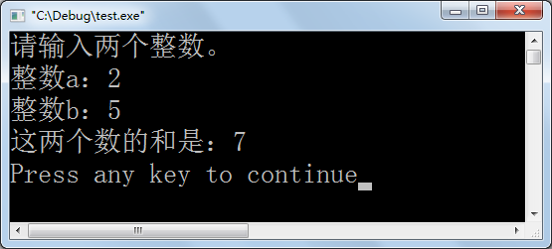
1.3心得体会
编写程序中遇到的错误
错误：scanf("%d",a);
现象：输入第一个数后，弹出窗口
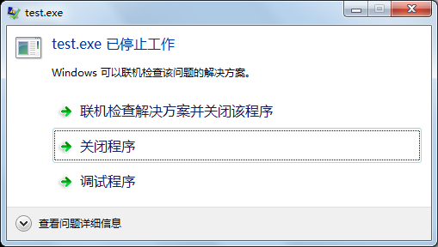
程序报错
修改：scanf("%d",&a);
2.略
2.1程序
[内容略]
2.2运行结果
[内容略]
2.3心得体会
[内容略]
注：心得体会也可以一份报告写一个，总结所有遇到的问题

